PROTOCOLO DE EXPERIMENTAÇÃO

___________________________________
(Estabelecimento de Ensino)

___________________________________
(Clube/Escola de Ténis)

ÍNDICE

1 – Introdução | 3
2 – Estrutura do projeto | 4
3 – Plano de Ação | 5
4 – Objetivos  5 – Identificação das Entidades | 6  7
6 – Turmas e Calendarização  7 – Assinatura do Protocolo | 8  10

- Introdução

O Programa Escolas Play and Stay baseia-se num sistema de certificação e promoção de parcerias entre Escolas Ténis e Escolas básicas ou Colégios Privados, seguindo critérios base fundamentais para o desenvolvimento do Ténis Nacional. As escolas, clubes e treinadores terão de cumprir pré-requisitos que lhes darão acesso a esta certificação. Como critério obrigatório deste projeto destacamos a utilização das metodologias “Play and Stay”. Todos os treinadores terão de ter formação nesta área (formação ministrada pela FPT).
O protocolo a estabelecer enquadra-se na estratégia global do fomento do ténis. O estreitamento de relações entre instituições técnicas da modalidade e intuições escolares permite a implementação assertiva e estruturada da modalidade. Permite criar núcleos sólidos de captação de praticantes associados a uma rede de clubes com capacidade para formar e motivar jovens e professores para estabelecerem uma ligação à modalidade.
O programa tem como objetivo incentivar os clubes de ténis a trabalhar diretamente com os Gabinetes de Desporto das Câmaras Municipais e Desporto Escolar criando o ambiente e relações necessárias para fazer chegar a formação e o fomento de forma massificada ao parque escolar.
O protocolo de experimentação pretende dar a conhecer a modalidade aos educandos, mas também dotar os professores de educação física de competências para lecionar o ténis em ambiente escolar. O protocolo prevê a experimentação do ténis em horário escolar integrado no módulo de desportos de raquete. O trabalho conjunto com um técnico de um clube de ténis permitirá uma abordagem especializada à iniciação na modalidade. O protocolo prevê ainda a cedência de material desportivo para lecionar ténis na escola.

Estrutura do projeto

O Programa é implementado pelos técnicos do Clube Play and Stay com o apoio da FPT em articulação com o coordenador do grupo disciplinar de Educação Física.

1ª fase
3 sessões de treino em aulas de educação física lecionadas pelo técnico do clube e professor de educação física.
2ª fase
1 competição (atividade inter-turmas e/ou festa do Ténis) organizada pelo Clube para as turmas onde se realizaram as sessões de treino.
3ª fase
Formação dos Professores de Educação Física (ação de formação com creditação – CCPFC), ministrada pela FPT.
4ª fase
Criação de núcleos de desporto escolar ou de Ténis na escola.

Plano de Ação

A implementação do programa protocolado irá decorrer de forma faseada tal como descrita no ponto anterior.
Numa primeira fase serão lecionados 3 blocos de iniciação ao ténis às turmas descritas no ponto 5. Nesta fase deve ser criado um calendário de ações que permita o/s treinador/es do clube realizar as ações de sensibilização e iniciação ao ténis nas turmas acordadas de forma coerente e eficaz. Esta fase deverá ser bem articulada com coordenador do grupo disciplinar de Educação Física.

A calendarização da 1ª fase deve preferencialmente coincidir com o módulo de desportos de raquete previsto no programa escolar do Agrupamento. Aproveitando o material cedido pela FPT ou Associação Regional de Ténis que estará disponível nessa altura na escola, o professor poderá dar seguimento ao módulo de desportos de raquete com ténis de forma autónoma.
Numa 2ª fase o clube organizará uma competição (atividade inter-turmas - festa do Ténis) entre os alunos das turmas protocoladas. Esta competição pode ser na escola ou no clube de ténis dependendo das condições e condicionalismos locais. Esta competição deverá ser bem articulada com coordenador do grupo disciplinar de Educação Física.

A 3ª fase deste protocolo poderá acontecer ainda durante as duas primeiras fases caso haja disponibilidade do departamento de formação da FPT. Esta última intervenção pressupõe uma formação dos Professores de AFD e dos Professores de Educação Física (ação de formação com creditação – CCPFC), ministrada pela FPT.

Após esta intervenção procuraremos incentivar a criação para o próximo período letivo o seguinte:
- núcleos de prática regular, em que no horário pós-laboral os Professores de Atividade Física e Desportiva ou os professores de educação física poderão, nessas mesmas escolas, ensinar a modalidade (protocolo de prática regular);
- núcleos de desporto escolar nessas mesmas escolas.

Objetivos
- Introduzir o ténis no 1º Ciclo e 2º Ciclo (5º e 6º ano);
- Dotar os Professores de AFD e dos Professores de Educação Física com conhecimentos específicos para o ensino do ténis no 1º e 2º Ciclo;
- Incentivar os clubes de ténis a trabalhar diretamente com os Gabinetes de Desporto das Câmaras Municipais e Desporto Escolar;
- Fazer chegar a formação e o fomento do ténis de forma massificada ao parque escolar.

Identificação das Entidades
Entidades
Associação de Ténis:
Clube Play and Stay:
Estabelecimento de Ensino:

Treinador Responsável pelo Projeto
Nome:
Grau de Formação:
Nº da Cédula de Treinador:
Breve Curriculum (3 linhas):

Estabelecimento de Ensino
Nome:
Agrupamento:
Escolas:
Tipologia do Agrupamento
Pré-escolar ☐ 1º Ciclo ☐ 2º Ciclo ☐

Morada:
Telefone:
Email:

Duração do protocolo:
(dia/mês/ano ou mês/ano)
- Turmas e Calendarização

Organização do ensino português:
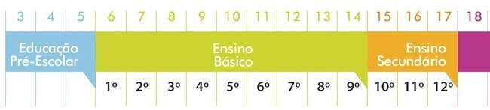

Turmas a integrar no protocolo:

PRÉ-ESCOLAR
1ºANO
2ºANO
3ºANO
4ºANO
5ºANO
6ºANO

Número de alunos a integrar no protocolo:

TURMA | Nº ALUNOS | TURMA | Nº ALUNOS | TURMA | Nº ALUNOS
Calendarização das sessões:
Exemplo:

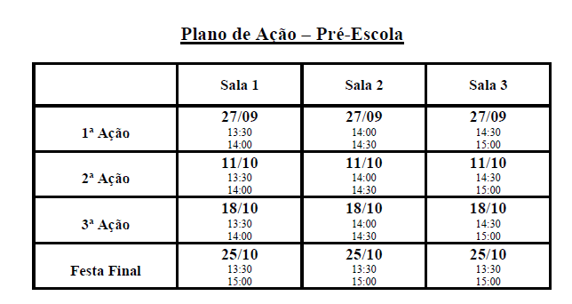

- Assinatura do Protocolo

Data da Assinatura:

Entidades:

Pela Federação Portuguesa de Ténis

________________________________
Pedro Lobão

Pela Associação de Ténis ___________

_______________________________
Nome

Pela Escola ou Agrupamento Escolar

____________________________

________________________________
Nome

Pelo Clube Play and Stay ____________

_______________________________
Nome

